Architektura cloudových aplikací – Návrh

1.úkol
V novinkách na stránkách bude náhled. Bude se zobrazovat po obou seminářích.
Téma musí mýt 2 entity které mezi sebou mají vazbu, také 4 funkčnosti, které odpovídají vizi.
V aplikaci nebudeme řešit uživatele, to nás teď nezajímá, to je jiná kapitola kompletně
Příklad:
Finanční aplikace
Aplikace kde uživatel vidí svůj přehled útrat a příjmu za přibližně měsíc


Popisek aplikace, kterou budeme tvořit
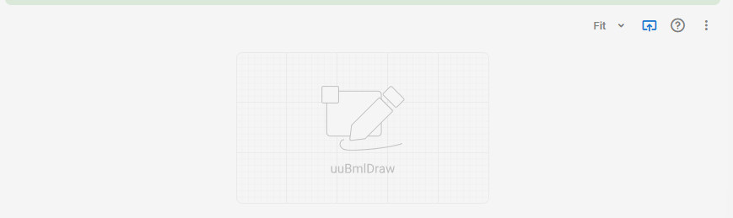
Tady uděláme jednoduchý model aplikace, kterou budeme tvořit

Úkol číslo 2
Detailní business analýza, vycházíme z předchozího úkolu
Budeme definovat produkty = entity
U každé z entit navrhneme atributy
Pro každou funkčnost jeden use case

Products
Diagram entit

Product name
Bude potřeba 2x (pro každou entitu)

Business Use Case Name
Opět 4x pro každou funkci

Happy day scenář
Už není z pohledu uživatele ale z pohledu systému
Co bude probíhat a jak to provede operaci kterou chceme splnit

Úkol č. 3
Kód backendu bude na gitu a je ze dvou částí, dokumentace a kód
Ve schématu bychom měli zachytnout kardinalitu
V postupu musíme popsat všechny potenciální invalidní scénáře

Dokumentace frontendu
Opět se věnujeme implemetnaci a dokumentaci => Github a pracovní dokument na odevzdání
Radši odevzdat v podobě linku na github classroom protože to bude v dalším semestru
Vychází se z bussiness modelu a bussiness analýzy
Je důležité zapracovat zpětnout vazbu k modelu do projektu
Frontend musí být napojený na backend
V dokumentu bude opět šablona pro Frontend
Šablonu vyplnit jak ji je potřeba
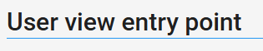
Popsat menu nebo navigační lištu tady a potom routes které budou
Opět by jsme se měli řídit tím co jsme zvolili v modelu
Každá by měla mít pojmenování a mít URL adresu pod které je nalezitelná
Také popisek co tam uživatel na té URL stránce uvidí
Následně vzít dvě nejdůležitější (pokud je jenom jedna tak pouze jednu) a následně je detailně popíšeme

